**Особенности распространения спекловых фрактальных структур в свободном пространстве**

***Кубанов Р.Т.1, Зотов А.М.2, Мишин А.Ю.3*, *Мохов В.И.4***

***1****аспирант, 2с.н.с.,3инженер, 4студент*

*Московский государственный университет имени М.В. Ломоносова,*

*физический факультет, Москва, Россия*

*E-mail: ytytyfgtgf@gmail.com*

Спекловые фрактальные структуры нашли использование в оптической диагностике и при проведении медикобиологических исследований. Однако, несмотря на достаточно подробную проработку приложений прикладной направленности, некоторые вопросы фундаментального характера нуждаются в более подробном изучении. Ряд из них связан с изучением особенностей дифракционного распространения волн со спекловой структурой. Работы, посвященные этой проблеме (например, обширная работа [1]), обходят, как правило, вопрос о влиянии дифракционного перераспределения интенсивности светового пучка на его фрактальные свойства. В данной работе фрактальные параметры излучения рассматриваются совместно с изменяющимися в процессе распространения статистическими характеристиками.

При модельном представлении изучаемых спекловых полей применялся способ, основанный на использовании свойств двумерной функции Вейерштрасса со случайными фазами ее гармоник [2]. При удалении от начальной плоскости структура излучении рассчитывалась методом разложения начального поля по плоским волнам и последующим их сложением с учетом фазовых набегов. Происходящие изменения в структуре спекловых волн при их распространении качественно иллюстрирует рис.1, на котором приведена структура поля в начальной плоскости (рис.1а) и на расстоянии от нее *z1* = 0.0001*d*2/λ, где *d* – размер рабочего поля, λ – длина волны.

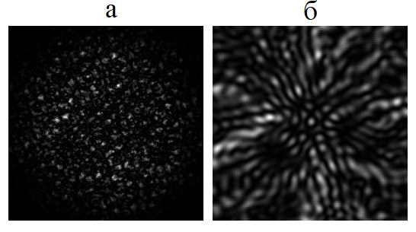

Рис.1. Трансформация спеклового поля.

Количественный анализ трансформации структуры спекловой волны показал, что такие характеристики поля как плотность вероятности и радиус корреляции значений интенсивности, их стандартное отклонение в области 0 < *z* < *z*1 в зависимости от реализации могут претерпевать заметные, а иногда значительные изменения. В то же время, фрактальная размерность, рассчитанная методом покрытий, испытывала отклонения от среднего значения, равного 2.45, не превышающие 2%. Это говорит об устойчивости такой важной характеристики спеклового поля, как его фрактальная размерность.

Планируется, что результаты численного моделирования будут использованы для тестирования пространственного модулятора света, с помощью которого могут быть получены фрактальные световые пучки различной конфигурации.

**Литература**

1. Bender N., Yilmaz H., Bromberg Y., Cao H. Customizing speckle intensity statistics //Optica. 2018. V.5. No.5. P.595 – 600.
2. Зотов А.М., Короленко П.В., Мишин А.Ю.,. Рыжикова Ю.В. Физические основания нейроэстетики  // Вестник Московского университета. Серия 3: Физика, астрономия*.* 2019. № 6. С. 52–57.